四部委,九大行业组织首次携手新能源汽车展

还曾记得2013、2014年第一届和第二届节能与新能源汽车成果展的举办时的情形吗？
回忆一下，两届节能与新能源汽车成果展中，我们见到了好多国内外节能与新能源汽车研发生产企业。
数一数，一汽集团、东风集团、上汽集团、北汽集团、长安集团、一汽大众、上海大众、上海通用、沃尔沃汽车、一汽丰田、广汽丰田、丰田中国、广汽本田、北京现代、吉利汽车、华晨汽车、比亚迪汽车、江淮汽车、长城汽车、吉奥汽车、宇通客车、安凯客车等国内外主流车企纷纷集体参展，展品涵盖乘用车、商用车、改装车、专用车和零部件，集中展示了近年来在节能汽车、环保汽车、新能源汽车领域取得的最新成果。
很快，十月份，以“选择·行动——未来从现在开始”为主题的2015（第三届）节能与新能源汽车产业发展规划成果展览会（以下简称2015节能与新能源汽车成果展）又要在北京国家会议中心举办了。
6月10日下午，“2015节能与新能源汽车产业发展成果汇报及展示会”新闻发布会在北京隆重召开。记者从发布会上获悉，工业和信息化部将会同财政部、科技部、发展改革委等部门于今年10月共同在北京举办“2015年节能与新能源汽车产业发展成果汇报及展示会”，全面宣传展示我国节能与新能源汽车发展取得的丰硕成果。中国汽车工业协会副秘书长叶盛基、中国贸促会机械行业分会副会长周卫东向各界通报了成果汇报及展示会的筹备情况。

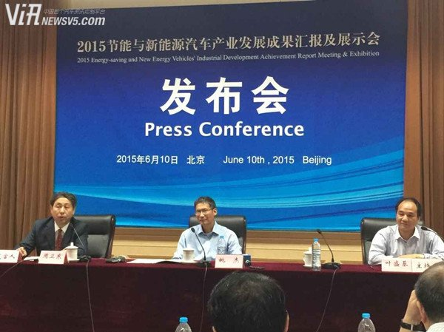

成果展由会议和展会两大部分构成
2015年节能与新能源汽车产业发展成果汇报及展示会主要由会议和展会两大部分构成。展会网址：http://www.evs-expo.com/home.asp
会议方面主要包括节能与新能源汽车发展成果汇报会、节能与新能源汽车技术研讨会、电动汽车国际标准研讨会、新能源汽车专利成果研讨会和示范城市经验交流会等内容。展会包括中国国际汽车新能源及技术应用展览会、节能与新能源汽车发展情况回顾、节能与能源汽车发展前景展望以及节能与新能源汽车产业发展规划成果展览会。
2015节能与新能源汽车成果展将分设整车展区、关键零部件展区、充电设施展区和试点城市展区，在重点展示25个创新工程项目研究成果基础上，全面展示节能与新能源汽车产业发展的最新成果。今年展会参展企业覆盖领域更广，代表性更强，将全面展示目前国际节能与新能源汽车领域的产品和技术。电池、电机、电控等关键零部件企业，以及配套设施企业也将携最新技术和产品参展。
互动体验和趣味活动
要说本届节能与新能源汽车成果展与往届的区别在哪儿？您往这儿看。
除了以往产品和技术的静态展示外，展会同期还将举办“尊享体验”试乘试驾活动、全国高校汽车科技文化节、节能与新能源汽车宝贝嘉年华和BLUE-AUTO金秋惠享购车节等互动体验和趣味活动。
尊享体验”试乘试驾，将由参展车企提供数十辆节能与新能源车型给体验者，让现场观众可以亲身体验节能与新能源汽车的“好开”、“安全”、“省钱”、“环保”和“智能”等优点，同时展示各车型优秀的动力性和经济性。同期互动体验和趣味活动不仅为参展企业提供了更多车辆性能表现的空间，也为观众带来更加丰富多彩的观展体验。
2015年节能与新能源汽车产业发展成果汇报及展示会组织机构
时间：2015年10月21-24日 地点：北京·国家会议中心
主办单位：工业和信息化部、财政部、科技部、发展改革委
协办单位：中国汽车工业协会、 中国汽车技术研究中心、中国汽车工程学会、中国汽车工程研究院股份有限公司、中国电工技术学会、中国国际贸易促进委员会机械行业分会、中国国际贸易促进委员会汽车行业分会、汽车知识杂志社、寰球时代汽车投资管理公司等单位。承办单位：北京中汽四方会展有限公司等。合作单位：北京盛大超越国际展览有限公司.展会咨询：010-59793500

